ŞUBE GELİŞİM RAPORU (EXCEL)
K12NET sisteminde klasik sınavlar ile çoktan seçmeli sınavları karşılaştırabilirsiniz. Sistem üzerinden Şube Gelişim Raporu alıp, sonuçları grafikler ile beraber görebilirsiniz.
Bu raporu ister tek bir şubeden, isterseniz filtreleme butonu yardımıyla filtrelediğiniz şubelerden alıp karşılaştırma yapabilirsiniz.
“Şube Gelişim Raporu” alabilmek için Okul ana modülü altında yer alan Şubeler ekranına geliniz.

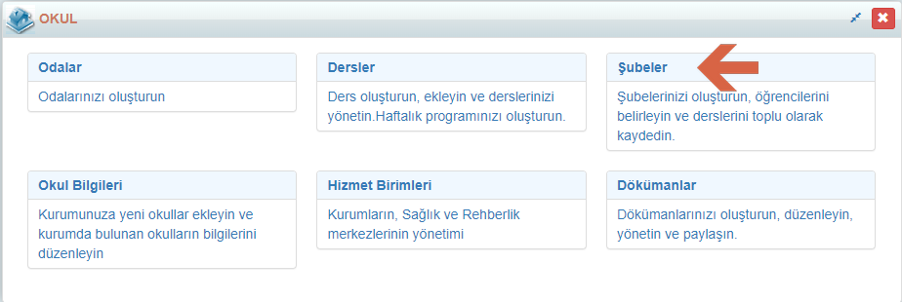

Tek bir şubenin öğrencileri ile ilgili bilgi almak için şube isminin karşısındaki satır raporlarında yer alan Şube Gelişim Raporu(Excel) yazısının üzerine tıklayınız. Bu durumda şubenin öğrencileri ile ilgili detaylı bilgilere ulaşabilirsiniz.

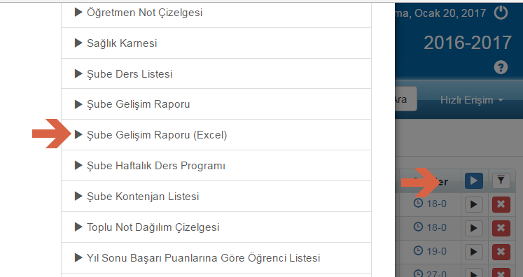

Açılan pencerede Seçenekler alanında Şube Özetlerini Göster ve Öğrenci puanlarını Göster isimli iki seçenek bulunmaktadır.

Şube Özetlerini Göster seçeneği ile şube bazlı puan bilgisine ders ders ulaşabilmektesiniz.

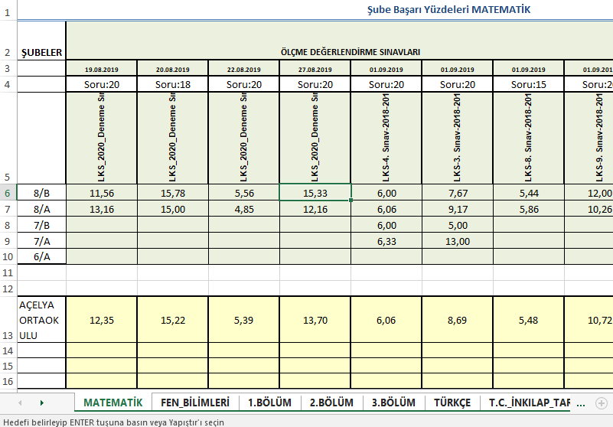

Öğrenci puanlarını göster seçeneğini seçmeniz durumunda şubedeki öğrencilerin puanlarını raporda görebilmektesiniz.
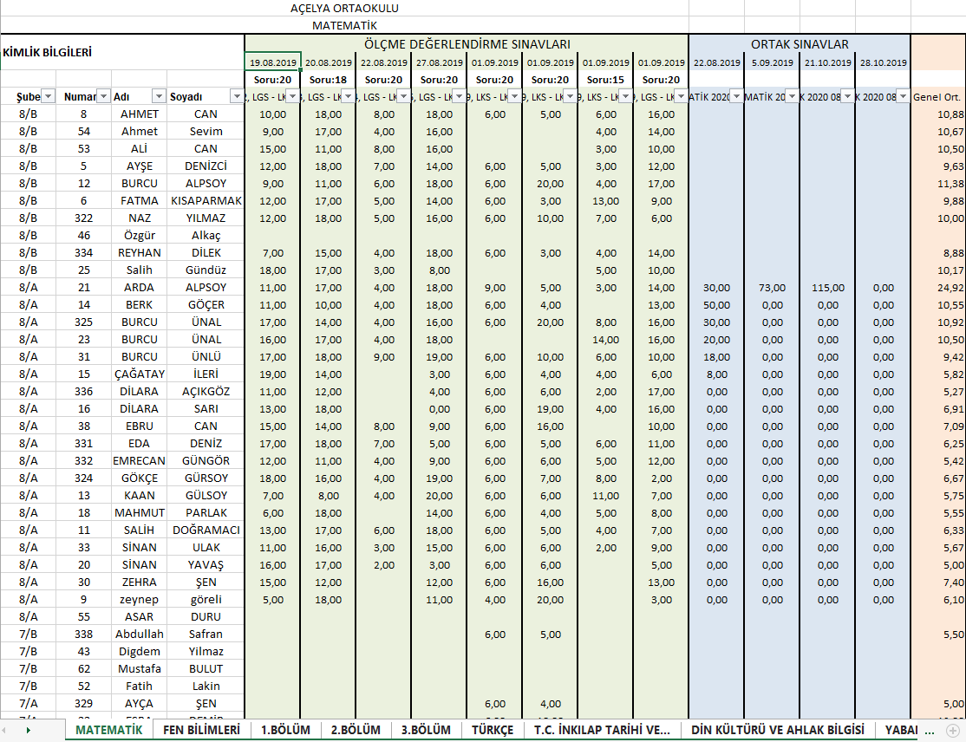

Açılan ekrandan ‘’Puan Türü’’ seçeneğinden seçim yapabilirsiniz.
Sınavlar linkine tıklayarak hangi sınavlara dair raporu oluşturmak istiyorsanız sınav seçimi yapabilirsiniz.
Başla seçeneği ile raporun oluşmasını sağlayınız.

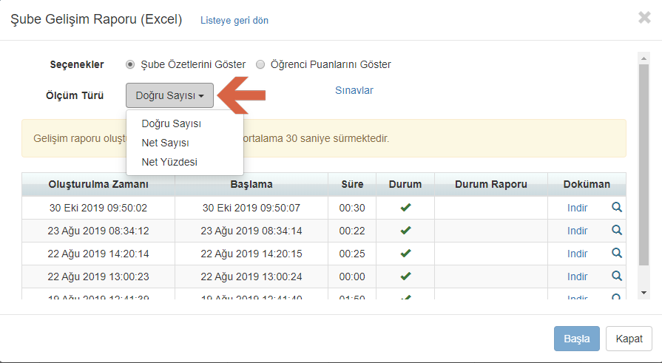

Sınavın her bir dersi, oluşan excel raporunun ayrı bir çalışma sayfasında gösterilmektedir.

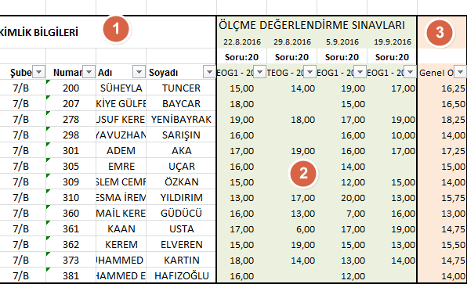

İlk kısımda öğrenciye ait kimlik bilgileri, 2. Kısımda Ölçme Değerlendirme yani çoktan
Seçmeli ve klasik sınavları( Seçtiğiniz sınavlara bağlı gelmektedir), 3. Kısımda yapılan ortak sınavlar ve genel ortalamalar yer almaktadır.

Tek bir şubenin istatistiklerine bakmak, birkaç şubeyi karşılaştırmak ya da bir sınıf
seviyesine ait gelişim raporunu almak isterseniz, Filtreleme butonunu kullanmanız
gerekmektedir.

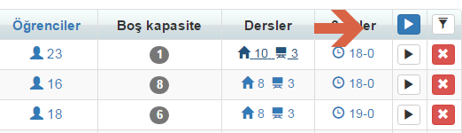

Bu örnekte 7/A,7/B ve 7/C şubelerine ait gelişim raporu alınmak istenmektedir. Filtreleme
butonuna basınız ve 7/A,7/B ve 7/C şubelerini ekleyiniz.
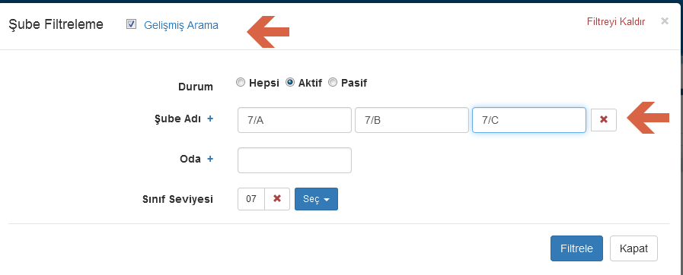
Tamam butonu yardımıyla bu şubelerin karşınıza gelmesini sağlayınız.
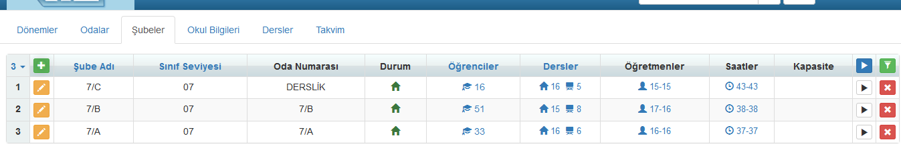
Bu aşamadan sonra sayfanın sağ üst köşesindeki İşlemler “Şube Gelişim Raporu(Excel)”
yazısının üzerine tıklayıp raporunuzu oluşturunuz.

Rapor artık bu üç şubenin karşılaştırmasını ve grafiklerini de içermektedir. Raporda sınavın dersleri ayrı çalışma sayfası olarak gösterilmektedir.

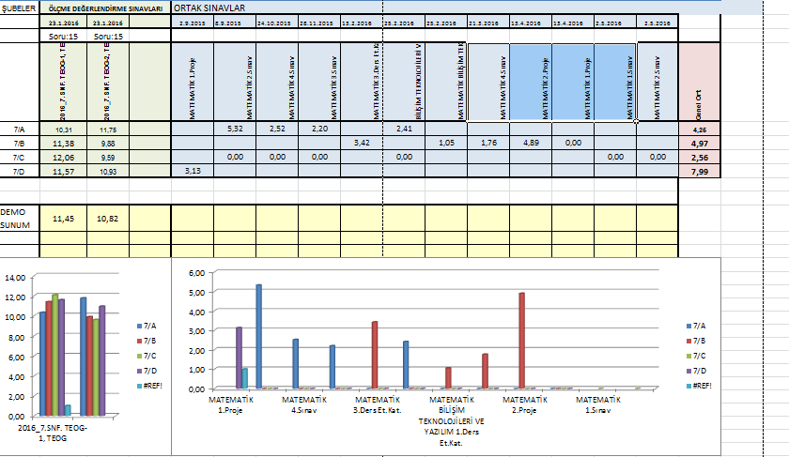

WEB SİTESİ ÜRÜN TANITIM VİDEOSU
www.k12net.com http://www.k12net.com/urun-videosu.html
REFERANSLAR BLOG
http://www.k12net.com/referanslar.html http://k12net-tr.blogspot.com

FACEBOOK TELEFON MAİL
http://www.facebook.com/k12net 0-(312)299.23.13 destek@k12net.com

